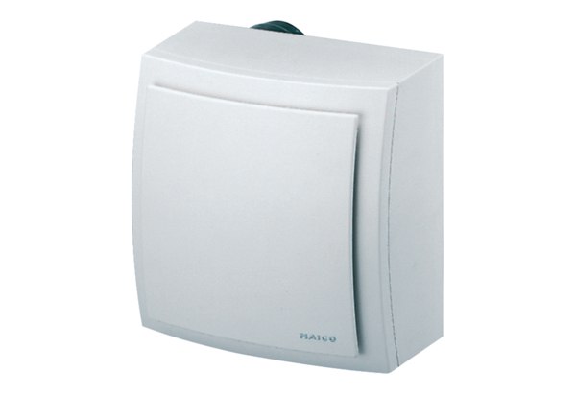Wentylator natynkowy, ochrona przeciwpożarowa ER-APB 60 VZOpakowanie jednostkowe: 1 sztukaAsortyment: B
Numer artykułu: 0084.0157Producent: MAICO

